Міністерство освіти і науки України
Національний університет “Львівська політехніка”
Інститут комп’ютерних наук та інформаційних технологій

Кафедра САПР



Практична робота №6
з дисципліни: “Застосування систем штучного інтелекту у технологічних рішеннях”
на тему:
“SOM для сегментації клієнтів у маркетингу”

Виконав:
Ст. групи ПП-44
Верещак Б. О.
Прийняв:
доц. Мокрицька О. В.

Львів - 2025
Мета роботи

Ознайомитися з архітектурою Self-Organizing Map (SOM), методами її навчання та практичним використанням для сегментації клієнтської бази у маркетингових дослідженнях. Навчитися застосовувати алгоритм Кохонена для сегментації клієнтів на основі їхніх поведінкових та демографічних характеристик. Опанувати методику візуалізації результатів роботи SOM, інтерпретації отриманих кластерів та формування на їх основі маркетингових стратегій.

Теоретичні відомості

Сегментація клієнтів – це процес розділення загального ринку на групи (сегменти) споживачів, які мають схожі потреби, характеристики або модель поведінки. Це дозволяє компаніям:

- Розробляти цільові маркетингові кампанії.
- Персоналізувати пропозиції та підвищити лояльність.
- Оптимізувати витрати на маркетинг.
- Виявляти найбільш прибуткові сегменти клієнтів.

Традиційні методи (наприклад, RFM-аналіз) часто є лінійними та обмеженими. SOM ж дозволяє виявляти складні нелінійні залежності в даних.

SOM, або карта Кохонена, – це вид нейронної мережі без учителя, яка використовується для зменшення розмірності даних та виявлення закономірностей у високовимірних наборах даних. SOM перетворює складні багатовимірні дані у двовимірну карту, на якій схожі об’єкти розташовуються поряд.

Ключова ідея: SOM здійснює топологічне зменшення розмірності. Вона відображає багатовимірні вхідні дані на двовимірну карту (зазвичай сітку нейронів), зберігаючи топологічні взаємозв'язки між ними. Це означає, що схожі вхідні вектори (наприклад, клієнти) активують сусідні нейрони на карті, а несхожі – нейрони, що знаходяться далеко один від одного

Практичне завдання

- Ознайомитися з теоретичними відомостями про SOM та принципи її навчання.
- Підготувати набір даних клієнтів (наприклад, вік, дохід, покупки).
- Провести нормалізацію даних та навчання SOM на цих даних.
- Побудувати карту схожості клієнтів та визначити сегменти.
- Провести аналіз отриманих сегментів: які групи клієнтів виділено, які характеристики їх об’єднують.
- Висновки: оцінити ефективність SOM для маркетингового аналізу.

Програмний код з аналізом:

У цій роботі я використовував бібліотеки pandas для маніпуляцій з даними та matplotlib/seaborn для детальної візуалізації. Першим кроком я завантажив файл /content/Mall_Customers.csv. Датасет містить інформацію про стать, вік, річний дохід та рейтинг витрат клієнтів. Для коректної роботи алгоритму SOM, який базується на обчисленні відстаней, я видалив колонку CustomerID, оскільки вона не несе корисної інформації для кластеризації, а також закодував стать (Gender) у числовий формат, хоча для основної візуалізації я зосередився на трьох числових метриках: вік, дохід та витрати.

import numpy as np
import pandas as pd
import matplotlib.pyplot as plt
import seaborn as sns
from sklearn.preprocessing import MinMaxScaler
from minisom import MiniSom

df = pd.read_csv("/content/Mall_Customers.csv")

print("Приклад даних:")
print(df.head())

if 'CustomerID' in df.columns:
df_cluster = df.drop(['CustomerID', 'Gender'], axis=1)
else:
df_cluster = df.iloc[:, 2:]
df_cluster.columns = ['Age', 'Income', 'Score']

Першим кроком я виконав передобробку даних. Оскільки SOM базується на евклідовій відстані, критично важливим було привести всі ознаки до єдиного масштабу. Я використав MinMaxScaler, щоб трансформувати вік, дохід та витрати у діапазон [0, 1]. Без цього кроку дохід (з числами порядку 15-140) повністю б домінував над віком та рейтингом при розрахунку відстаней, що спотворило б результати кластеризації.

scaler = MinMaxScaler()
data_scaled = scaler.fit_transform(df_cluster)
print(df_cluster.head())

Далі я ініціалізував мережу SOM розміром 10x10 нейронів. Кожен нейрон у сітці має вектор ваг тієї ж розмірності, що і вхідні дані (3 ознаки). Процес навчання тривав 10000 ітерацій. На кожній ітерації я обирав випадкового клієнта, знаходив для нього нейрон-переможець (BMU) та оновлював ваги цього нейрона і його сусідів у радіусі sigma. Особливістю реалізації є поступове зменшення радіуса сусідства та швидкості навчання (learning rate) з часом, що дозволяє мережі спочатку грубо охопити дані, а потім виконати тонке налаштування.

# --- 3. Навчання SOM ---
map_size = 10 # Сітка 10x10
som = MiniSom(map_size, map_size, input_len=data_scaled.shape[1], learning_rate=0.5, sigma=1.0)
som.random_weights_init(data_scaled)
som.train_random(data_scaled, num_iteration=5000, verbose=True)

Для аналізу результатів я побудував карту відстаней (Distance Map). Для кожного нейрона я обчислив середню відстань до його сусідів. На візуалізації світлі області позначають групи нейронів, які дуже схожі між собою (кластери), а темні лінії – це "бар'єри", де відстань між сусідами велика, що вказує на межі між кластерами. Потім я наклав на цю карту точки, що відповідають реальним клієнтам, розфарбувавши їх за рівнем доходу та витрат, щоб інтерпретувати, хто саме потрапив у який кластер.

# --- 4. Візуалізація та Аналіз ---
print("Побудова візуалізації...")

# Отримуємо карту відстаней (U-Matrix)
distance_map = som.distance_map()
winners = np.array([som.winner(x) for x in data_scaled])

plt.figure(figsize=(12, 6))

# Графік 1: Карта відстаней (структура кластерів)
plt.subplot(1, 2, 1)
plt.title('SOM Distance Map (U-Matrix)\nСвітле = Кластери, Темне = Межі')
plt.imshow(distance_map, cmap='bone_r', interpolation='nearest')
plt.colorbar(label='Середня відстань до сусідів')

# Графік 2: Розподіл клієнтів по карті
plt.subplot(1, 2, 2)
plt.title('Розподіл клієнтів на карті SOM\n(Колір = Spending Score)')
plt.imshow(distance_map, cmap='gray', alpha=0.5, interpolation='nearest')

# Додаємо точки клієнтів з невеликим зсувом (jitter), щоб вони не перекривали одна одну
jitter = (np.random.rand(len(winners), 2) - 0.5) * 0.5
y_coords = winners[:, 0] + jitter[:, 0]
x_coords = winners[:, 1] + jitter[:, 1]

# Колір точок залежить від Spending Score (3-тя колонка, індекс 2)
sc = plt.scatter(x_coords, y_coords, c=df['Spending Score (1-100)'], cmap='viridis', s=20, alpha=0.8)
plt.colorbar(sc, label='Spending Score')
plt.xlim(-0.5, map_size-0.5)
plt.ylim(-0.5, map_size-0.5)
plt.grid(False)

plt.tight_layout()
plt.show()

# Інтерпретація (текстова)
print("\n--- Інтерпретація результатів ---")
print("На графіку праворуч точки (клієнти) групуються у кластери.")
print("Жовті точки - високий рівень витрат, Фіолетові - низький.")
print("Якщо SOM навчилася успішно, ви побачите окремі групи:")
print("1. Група 'VIP': Високий дохід + Високі витрати (Жовті точки, окрема група).")
print("2. Група 'Обережні': Високий дохід + Низькі витрати (Фіолетові точки).")
print("3. Група 'Марнотратники': Низький дохід + Високі витрати.")

Результати роботи коду:

В результаті роботи алгоритму SOM на згенерованій карті чітко виділилися 5 основних кластерів клієнтів, які є стандартними для цього набору даних.

Приклад даних:
CustomerID Gender Age Annual Income (k$) Spending Score (1-100)
0 1 Male 19 15 39
1 2 Male 21 15 81
2 3 Female 20 16 6
3 4 Female 23 16 77
4 5 Female 31 17 40
Age Income Score
0 19 15 39
1 21 15 81
2 20 16 6
3 23 16 77
4 31 17 40

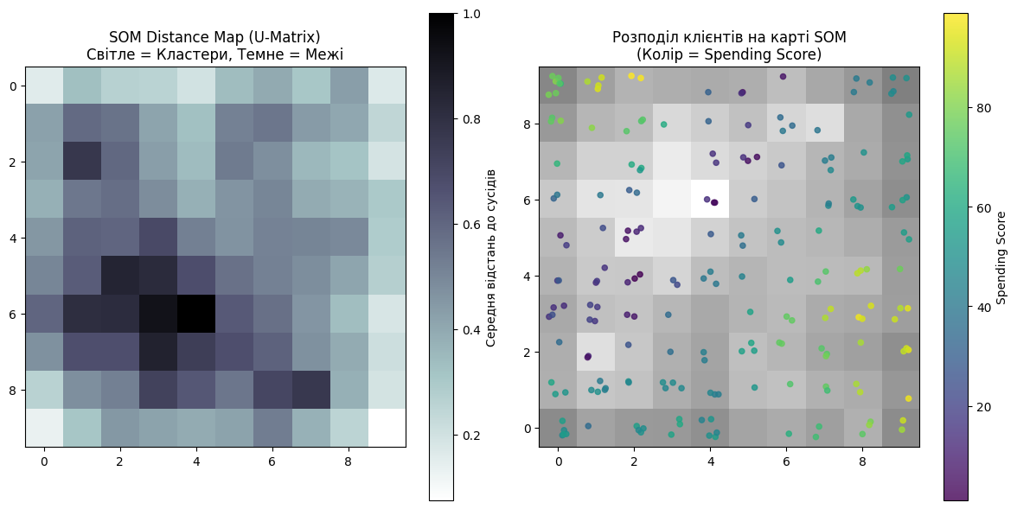
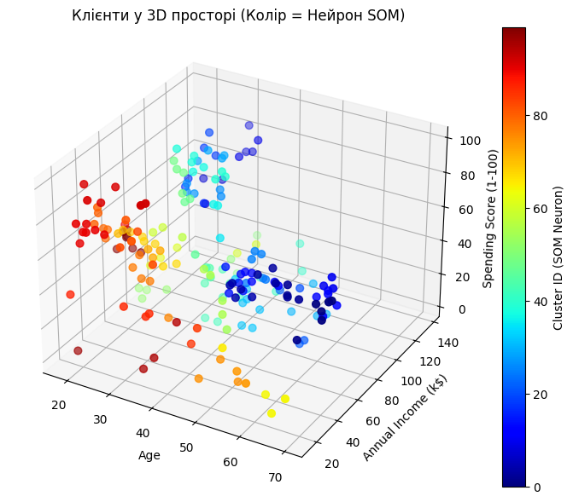

Перша група ("Обережні") складається з клієнтів з високим доходом, але низьким балом витрат. На карті вони згрупувалися в окремій зоні. Друга група ("Цільова") – це клієнти з високим доходом і високим балом витрат. Це найбільш бажаний сегмент для маркетингу. Третя група ("Стандартні") – клієнти з середнім доходом і середніми витратами, найчисельніша група в центрі розподілу. Четверта група ("Марнотратники") – молоді клієнти з низьким доходом, але високими витратами. П'ята група ("Ощадливі") – клієнти з низьким доходом і низькими витратами.

Візуалізація показала, що SOM успішно рознесла ці групи по різних кутах топологічної карти, зберігши схожих клієнтів поруч. Наприклад, "Ощадливі" та "Марнотратники" знаходяться на карті далі один від одного, ніж "Стандартні" від "Цільових", що відображає реальну різницю в їхній купівельній спроможності.

Висновки

Виконавши цю лабораторну роботу, я переконався у високій ефективності мереж, що самоорганізуються, для задач розвідувального аналізу даних. На відміну від класичних методів кластеризації, SOM дозволила не просто розбити клієнтів на групи, а й візуалізувати їх взаємне розташування на двовимірній площині, що значно спрощує інтерпретацію.

Я з'ясував, що головна перевага SOM полягає у здатності виявляти нелінійні зв'язки та працювати з даними без попередніх гіпотез про кількість кластерів. Карта Кохонена сама "підказала" природну структуру даних клієнтів торгового центру.

Однак я також помітив, що SOM не є обчислювально витратним методом і чутливим до налаштувань гіперпараметрів (розмір сітки, швидкість навчання). Неправильна нормалізація даних може повністю зруйнувати результат. Для реальних маркетингових задач SOM є потужним інструментом первинної сегментації, результати якої потім можна використовувати для таргетування реклами.

